Rituels de la semaine du 4 au 8 septembre
Le nombre entier de la semaine

Le compte est bon de la semaine

Les inférences de la semaine
Réponds par des phrases complètes
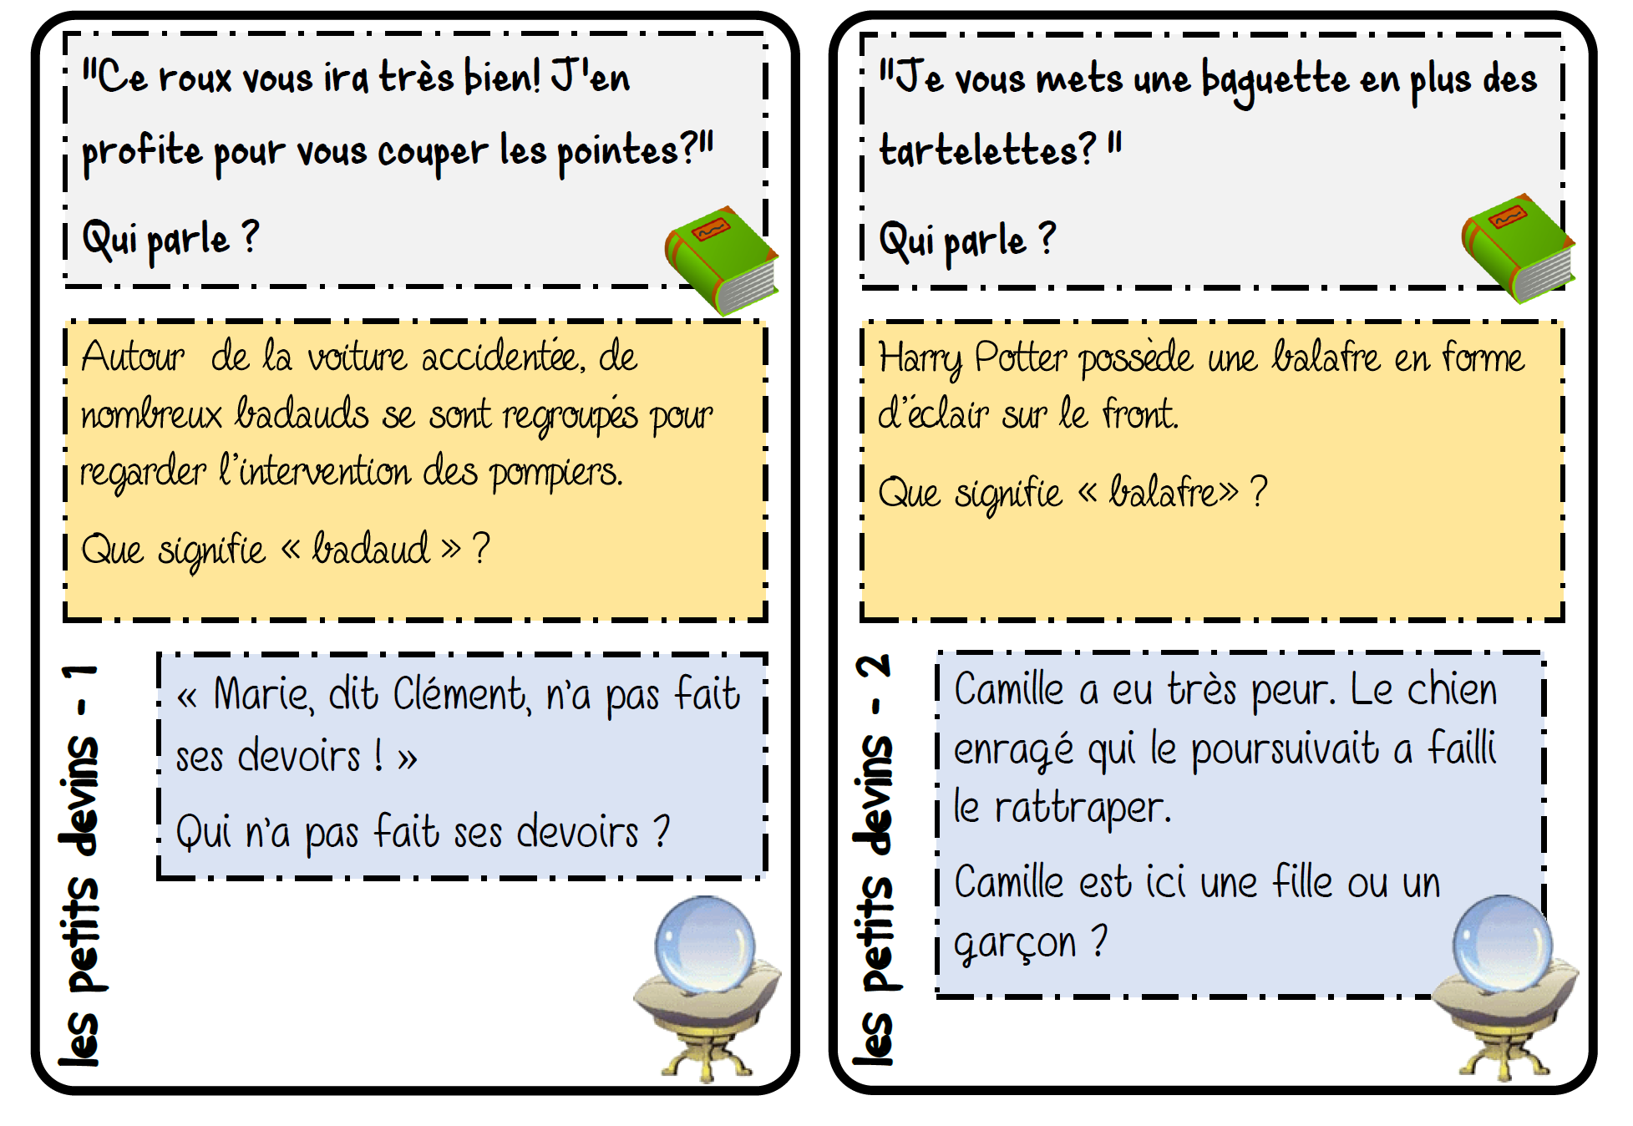

…………………………………………………………………………………………………………
…………………………………………………………………………………………………………
…………………………………………………………………………………………………………
…………………………………………………………………………………………………………
…………………………………………………………………………………………………………
…………………………………………………………………………………………………………

Les calculs posés de la semaine
567 + 765 9 087 +7 876 67 987 – 12 324

Calcul mental de la semaine

Le champ lexical d’un mot
Trouve entre 10 et 20 mots en rapport avec le mot entouré.

L’école

Reproduire une figure
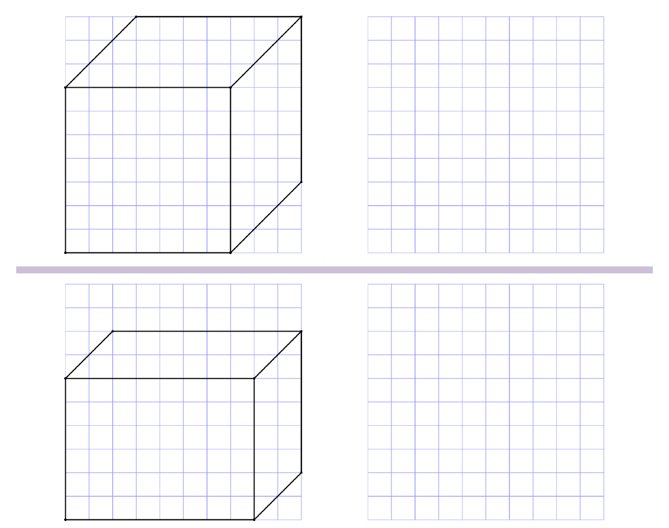
Expression écrite de la semaine :
Qu’aimes-tu faire quand tu es à la piscine ?
……………………………………………………………………………………………………………………
……………………………………………………………………………………………………………………
……………………………………………………………………………………………………………………
……………………………………………………………………………………………………………………
……………………………………………………………………………………………………………………
Rituels de la semaine du 11 au 15 septembre
Le nombre entier de la semaine

Le compte est bon de la semaine

Les inférences de la semaine
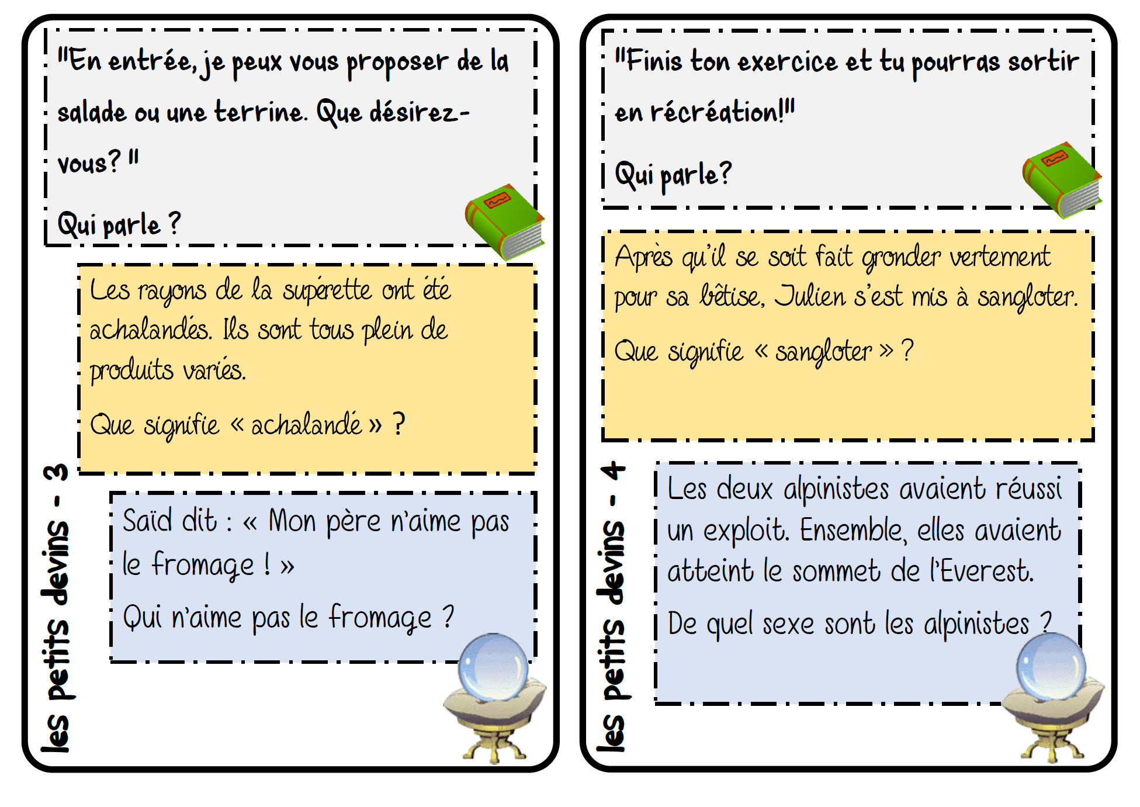

…………………………………………………………………………………………………………
…………………………………………………………………………………………………………
…………………………………………………………………………………………………………
…………………………………………………………………………………………………………
…………………………………………………………………………………………………………
…………………………………………………………………………………………………………

Les calculs posés de la semaine
567 - 456 9 987 - 5 674 7 896 + 5 674

Calcul mental de la semaine

Le champ lexical d’un mot
Trouve entre 10 et 20 mots en rapport avec le mot entouré.

La campagne (nature)

Reproduire une figure
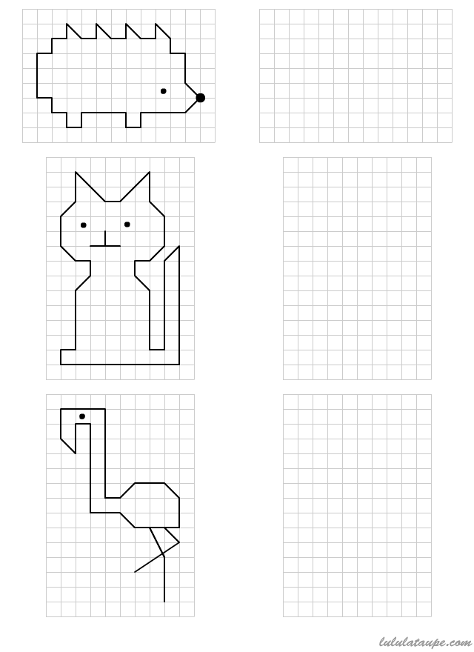

Rituels de la semaine du 18 au 22 septembre
Le nombre entier de la semaine

Le compte est bon de la semaine
Les inférences de la semaine
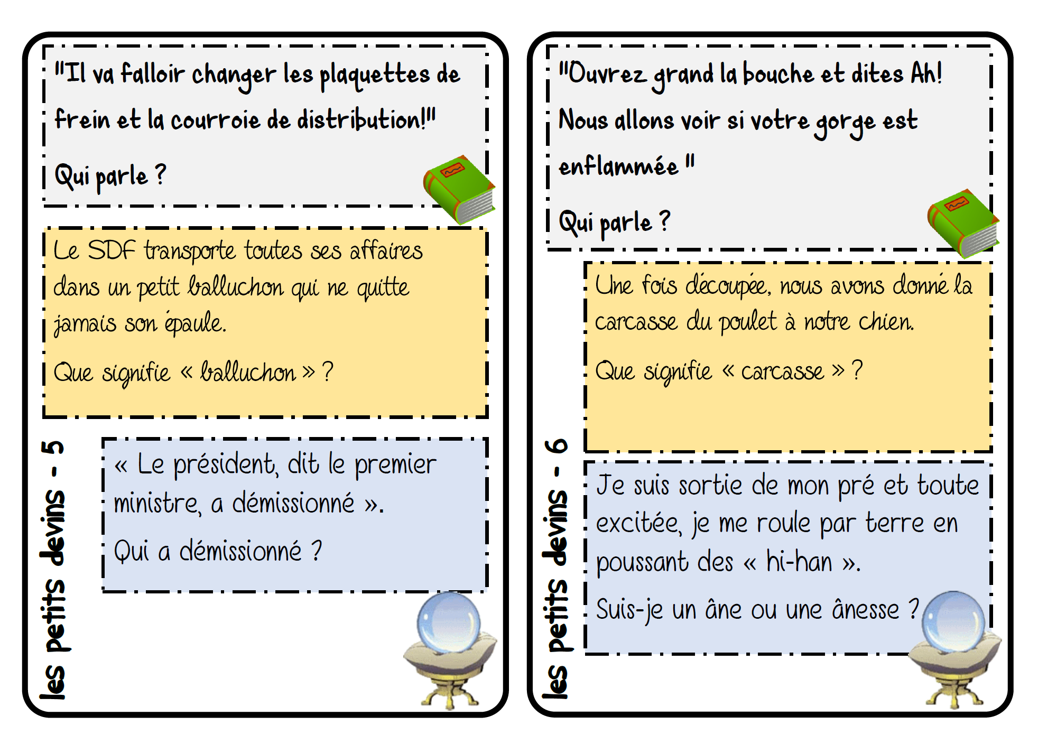

…………………………………………………………………………………………………………
…………………………………………………………………………………………………………
…………………………………………………………………………………………………………
…………………………………………………………………………………………………………
…………………………………………………………………………………………………………
…………………………………………………………………………………………………………

Les calculs posés de la semaine
567 + 456 9 987 + 5 674 7 890 +5 674
Calcul mental de la semaine

Reproduire une figure par symétrie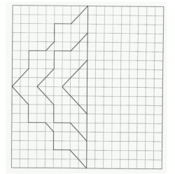

Le Boggle
Mots trouvés | Nombre de lettres | Points |  | Mots trouvés | Nombre de lettres | Points |  | Mots trouvés | Nombre de lettres | Points
Total :
Rituels de la semaine du 25 au 29 septembre
Le nombre entier de la semaine

Le compte est bon de la semaine
Les inférences de la semaine
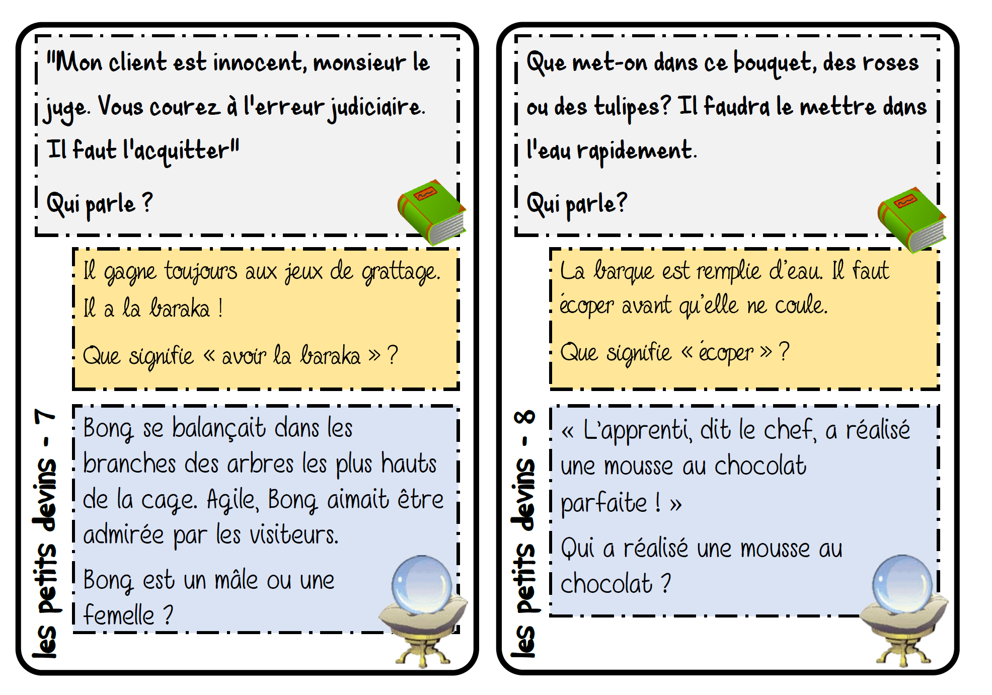
…………………………………………………………………………………………………………
…………………………………………………………………………………………………………
…………………………………………………………………………………………………………
…………………………………………………………………………………………………………
…………………………………………………………………………………………………………
…………………………………………………………………………………………………………
Calcul mental de la semaine
Les calculs posés de la semaine
4 980 + 32 509 654 +8 765 7 234 - 618
Reproduire une figure
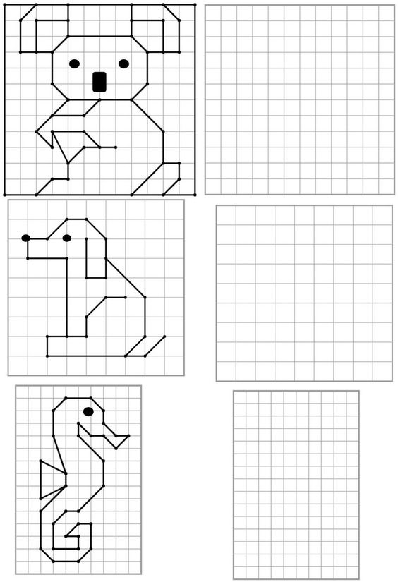
Le Boggle
Mots trouvés | Nombre de lettres | Points |  | Mots trouvés | Nombre de lettres | Points |  | Mots trouvés | Nombre de lettres | Points
Rituels de la semaine du 2 au 6 octobre
Le nombre entier de la semaine

Le compte est bon de la semaine
Calcul mental de la semaine
La conjugaison de la semaine au présent :
avoir soif ………………………………………………………………………………………………
être heureux ………………………………………………………………………………………………
Les inférences de la semaine
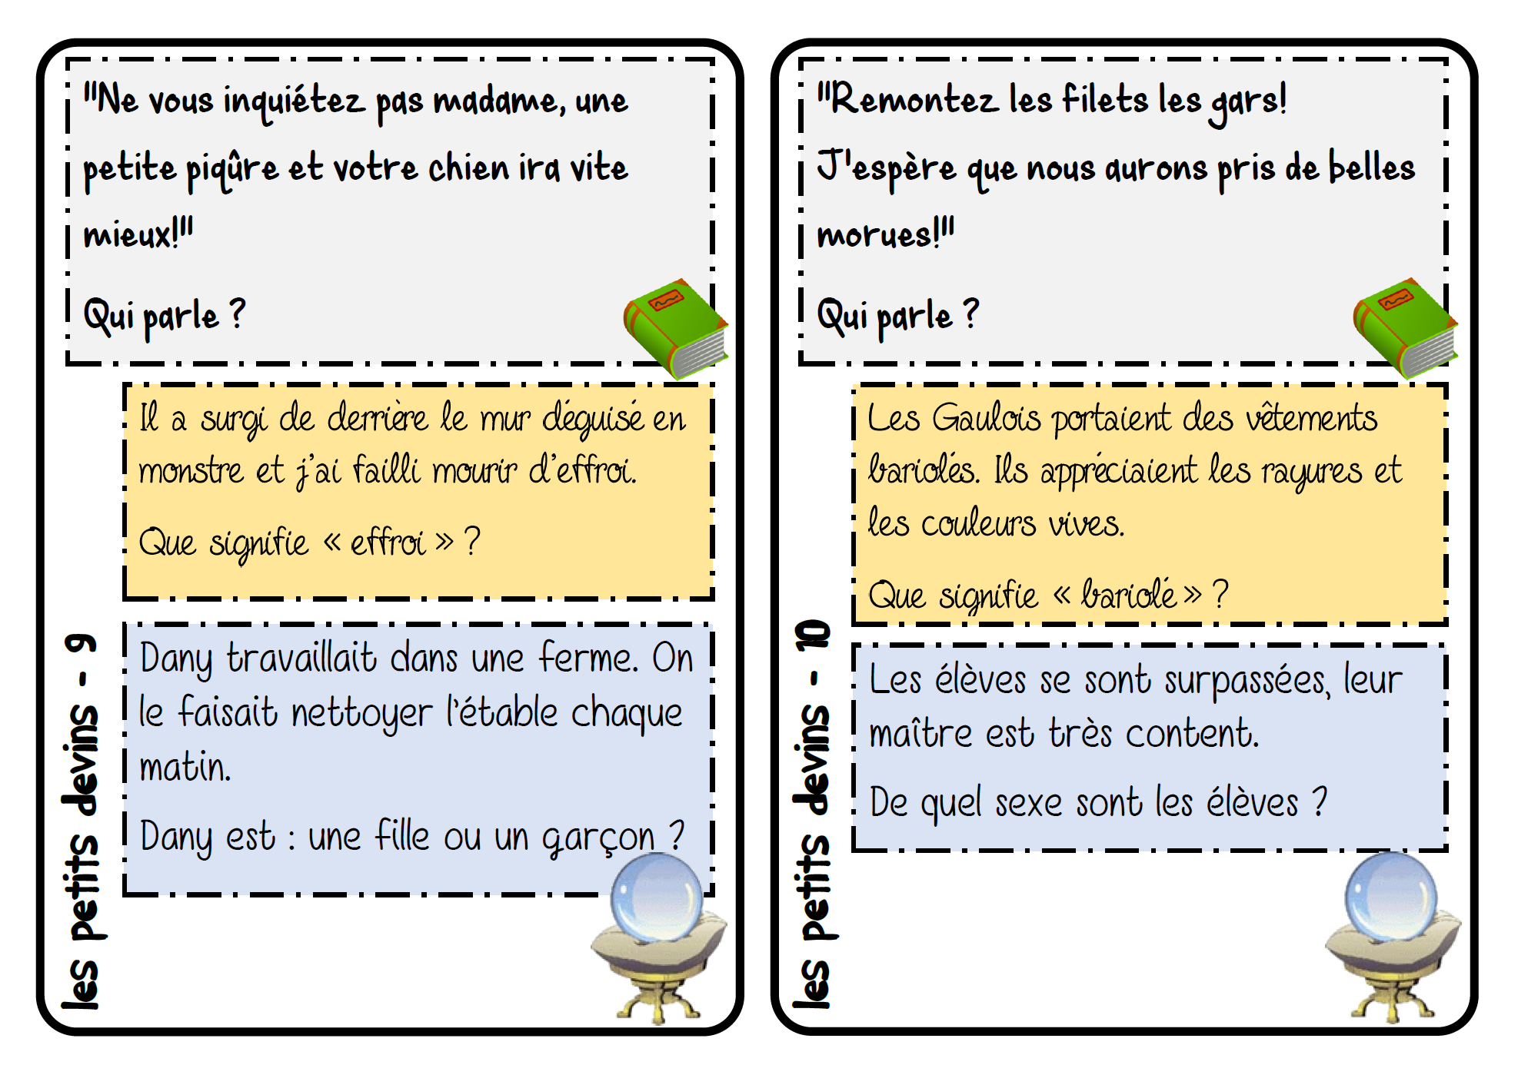
…………………………………………………………………………………………………………
…………………………………………………………………………………………………………
…………………………………………………………………………………………………………
…………………………………………………………………………………………………………
…………………………………………………………………………………………………………
…………………………………………………………………………………………………………
Les calculs posés de la semaine
456 432 + 132 509 765 543 – 345 299 7 000 – 5 674

Mots trouvés | Nombre de lettres | Points |  | Mots trouvés | Nombre de lettres | Points |  | Mots trouvés | Nombre de lettres | Points
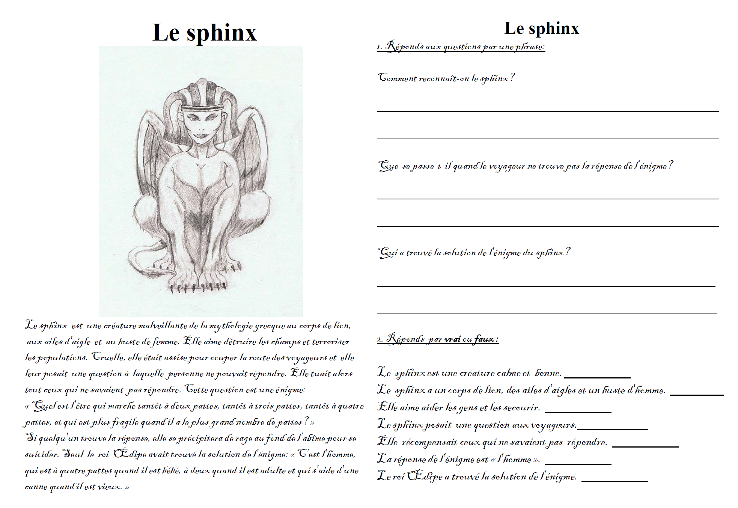
Rituels de la semaine du 9 au 13 octobre
Le nombre entier de la semaine

Le compte est bon de la semaine
Les inférences de la semaine 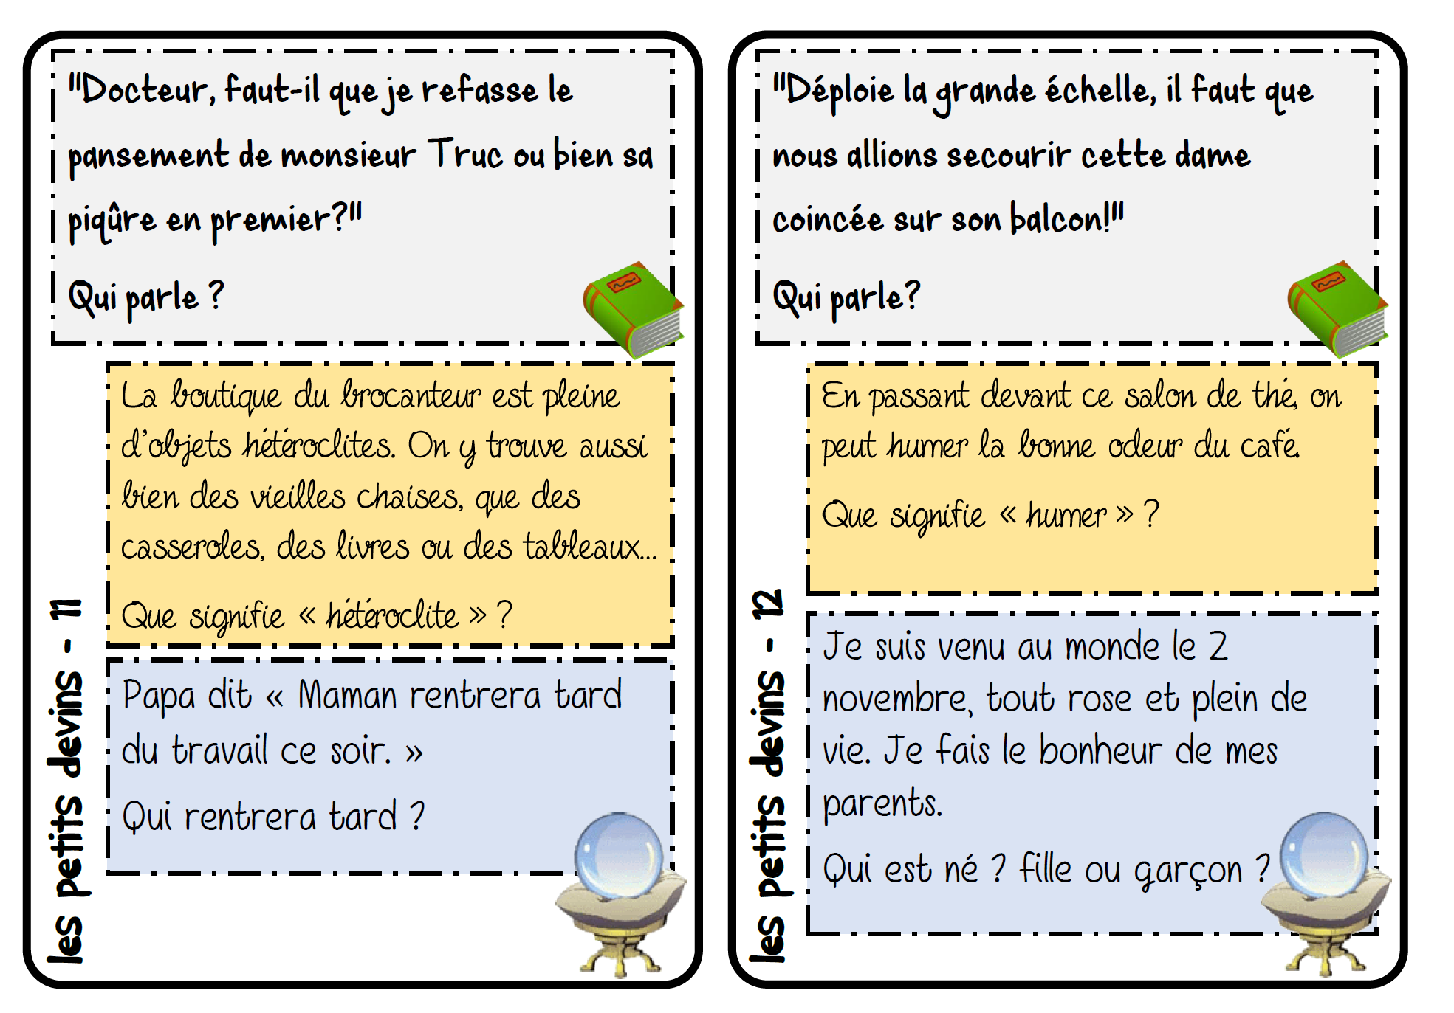
- …………………………………………………………………………………………………………
- …………………………………………………………………………………………………………
- …………………………………………………………………………………………………………
- …………………………………………………………………………………………………………
- …………………………………………………………………………………………………………
- …………………………………………………………………………………………………………
Le calcul mental de la semaine
Les calculs posés de la semaine
456 467 + 654 567 432 – 345 299 2 000 – 1 543

Total :
Mots trouvés | Nombre de lettres | Points |  | Mots trouvés | Nombre de lettres | Points |  | Mots trouvés | Nombre de lettres | Points

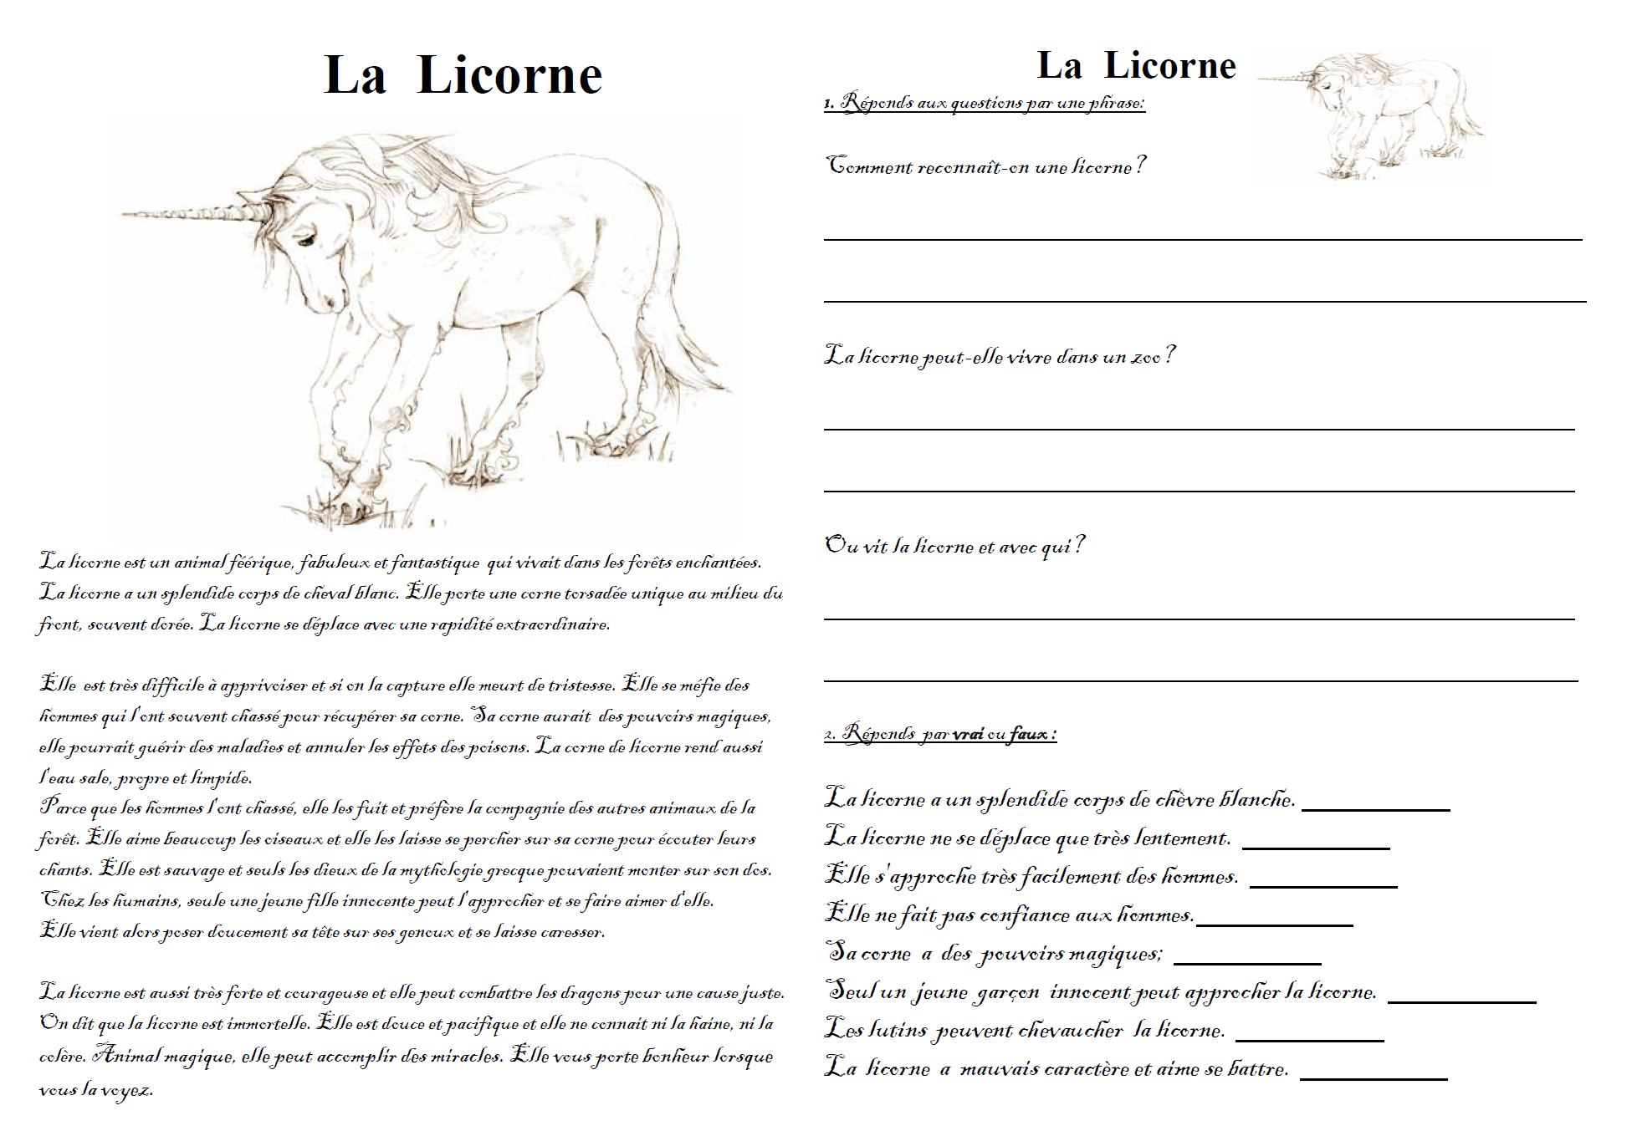
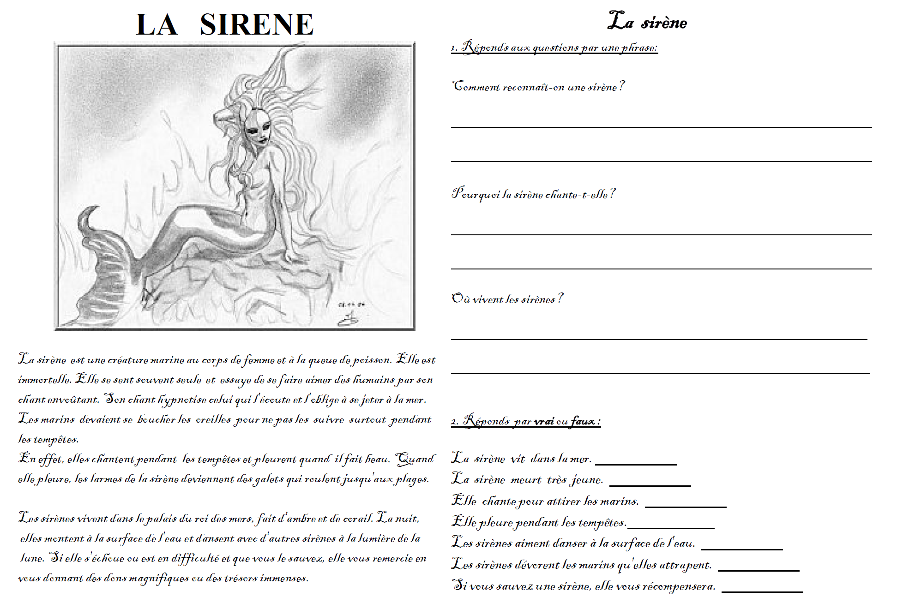
Rituels de la semaine du 16 au 20 octobre
Le nombre entier de la semaine

Le compte est bon de la semaine

Les inférences de la semaine
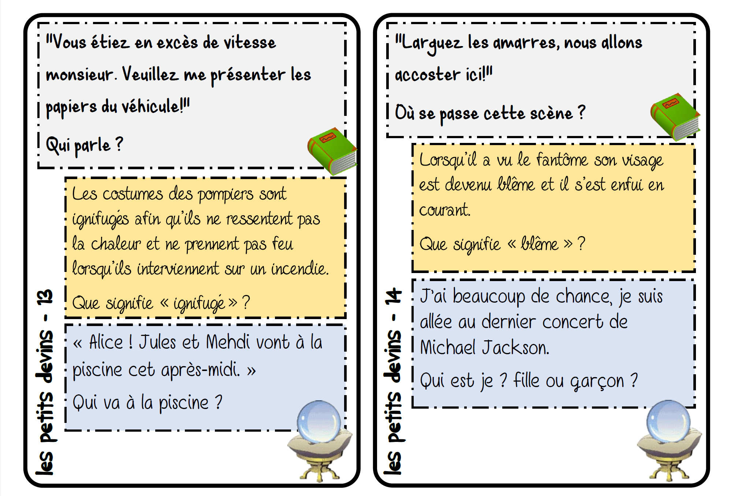
…………………………………………………….......................................................
…………………………………………………….......................................................
…………………………………………………….......................................................
…………………………………………………….......................................................
…………………………………………………….......................................................
…………………………………………………….......................................................
Les calculs posés de la semaine
765 231 + 9 764 987 621 – 209 765 32 000 – 9 876

Le calcul mental de la semaine
Complète la frise puis colorie-la aux crayons de couleurs

Le champ lexical : Trouve au moins 30 mots.

Vacances
Rituels de la semaine du 6 au 10 novembre
Le nombre entier de la semaine

Le compte est bon de la semaine

Les inférences de la semaine
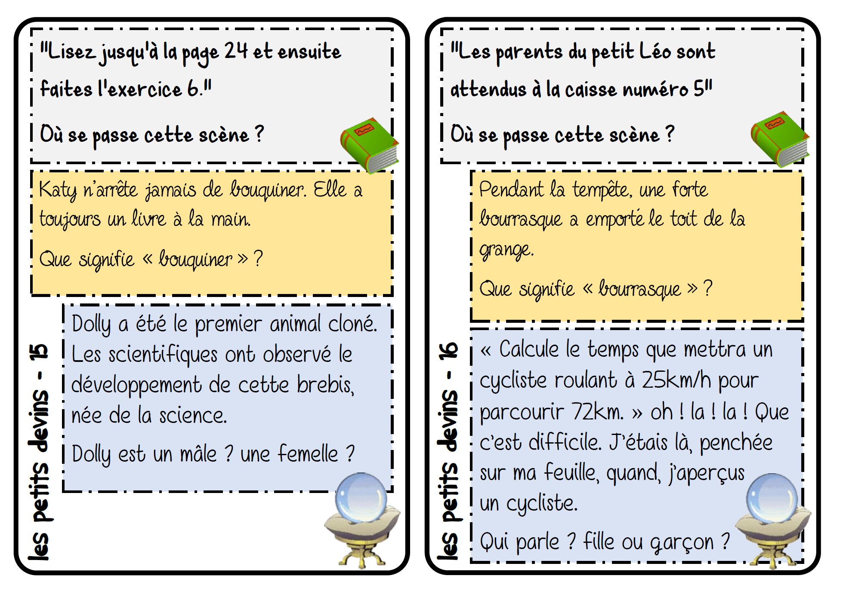
…………………………………………………….......................................................
…………………………………………………….......................................................
…………………………………………………….......................................................
…………………………………………………….......................................................
…………………………………………………….......................................................
…………………………………………………….......................................................
Le calcul mental de la semaine

Les calculs posés de la semaine
7 654 + 25 478 765 543 + 654 321 9 453 – 4 987

Le champ lexical : Trouve au moins 20 mots.

Automne

Complète la frise puis colorie-la aux crayons de couleurs
Expression écrite de la semaine : Raconte les bons moments que tu as passés pendant les vacances
……………………………………………………………………………………………………………………
……………………………………………………………………………………………………………………
……………………………………………………………………………………………………………………
……………………………………………………………………………………………………………………
……………………………………………………………………………………………………………………

Total :
Mots trouvés | Nombre de lettres | Points |  | Mots trouvés | Nombre de lettres | Points |  | Mots trouvés | Nombre de lettres | Points
Rituels de la semaine du 13 au 17 novembre
Le nombre entier de la semaine

Le compte est bon de la semaine

Les inférences de la semaine
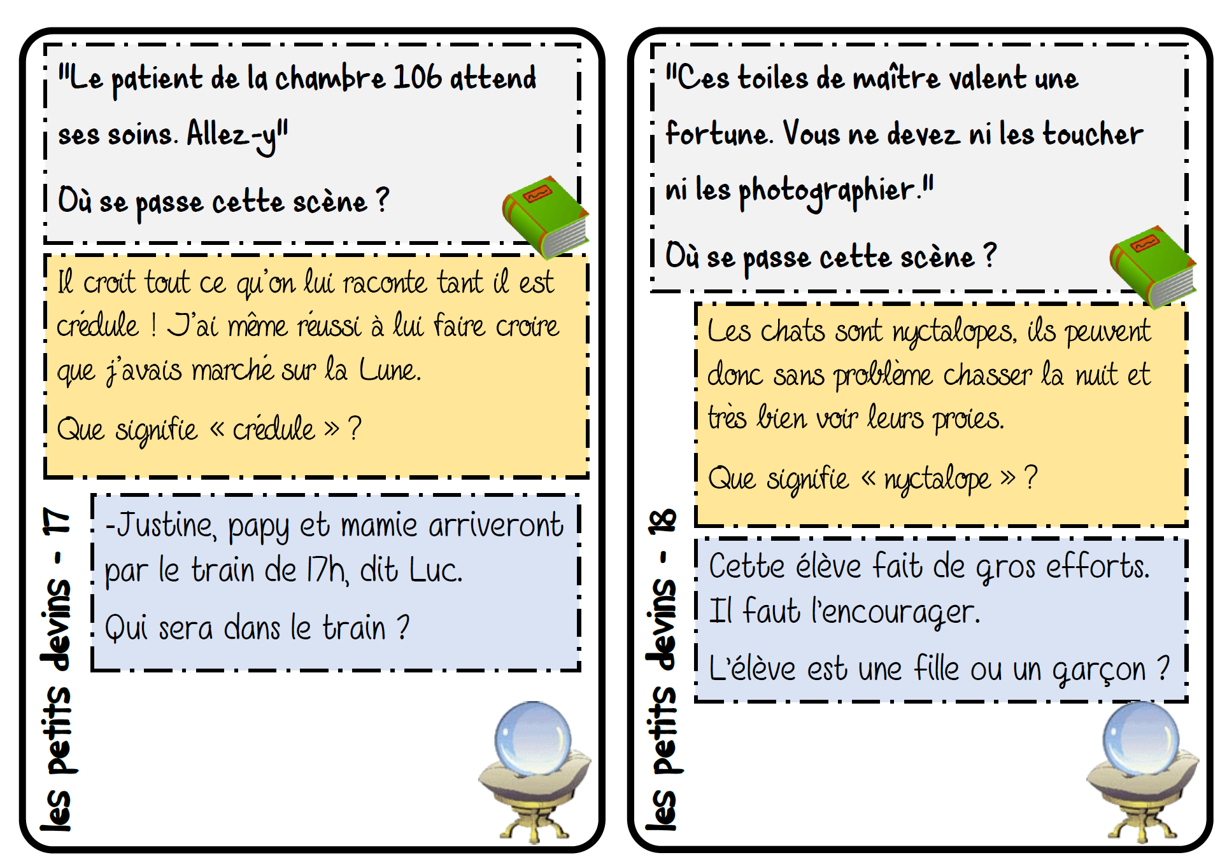
…………………………………………………….......................................................
…………………………………………………….......................................................
…………………………………………………….......................................................
…………………………………………………….......................................................
…………………………………………………….......................................................
…………………………………………………….......................................................
Complète la frise puis colorie-la aux crayons de couleurs
Les calculs posés de la semaine
8 654 x 27 235 675 + 504 457 23 921 – 8 657

Le calcul mental de la semaine
Le vocabulaire de la semaine
Trouve une phrase avec chaque homonyme

Rituels de la semaine du 20 au 24 novembre
Le nombre entier de la semaine

Le compte est bon de la semaine

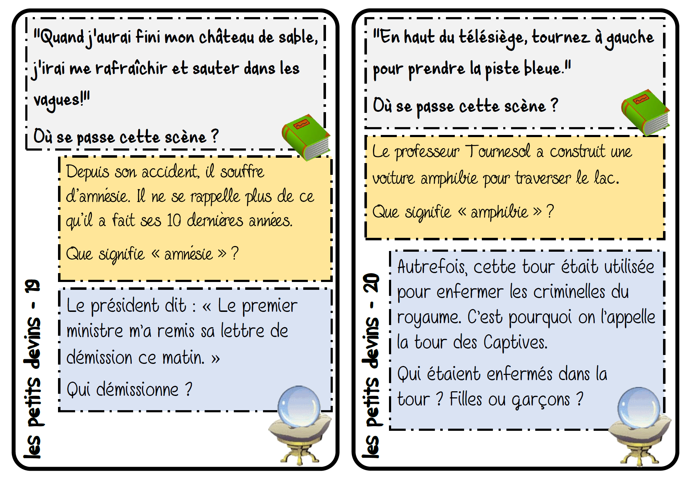
Les inférences de la semaine
Réponds aux questions des inférences par des phrases complètes
………………………………………………………………………………….
………………………………………………………………………………….
………………………………………………………………………………….
………………………………………………………………………………….
………………………………………………………………………………….
………………………………………………………………………………….
Complète la frise puis colorie-la aux crayons de couleurs
Les calculs posés de la semaine
17 654 + 7 897 65 543 – 5 432 754 X 58

Le calcul mental de la semaine

Expression écrite de la semaine : Raconte les bons moments que tu as passés pendant les vacances
……………………………………………………………………………………………………………………
……………………………………………………………………………………………………………………
……………………………………………………………………………………………………………………
……………………………………………………………………………………………………………………

Mots trouvés | Nombre de lettres | Points |  | Mots trouvés | Nombre de lettres | Points |  | Mots trouvés | Nombre de lettres | Points
Total :
Rituels de la semaine du 27 novembre au 1er décembre
Le nombre entier de la semaine

Le compte est bon de la semaine

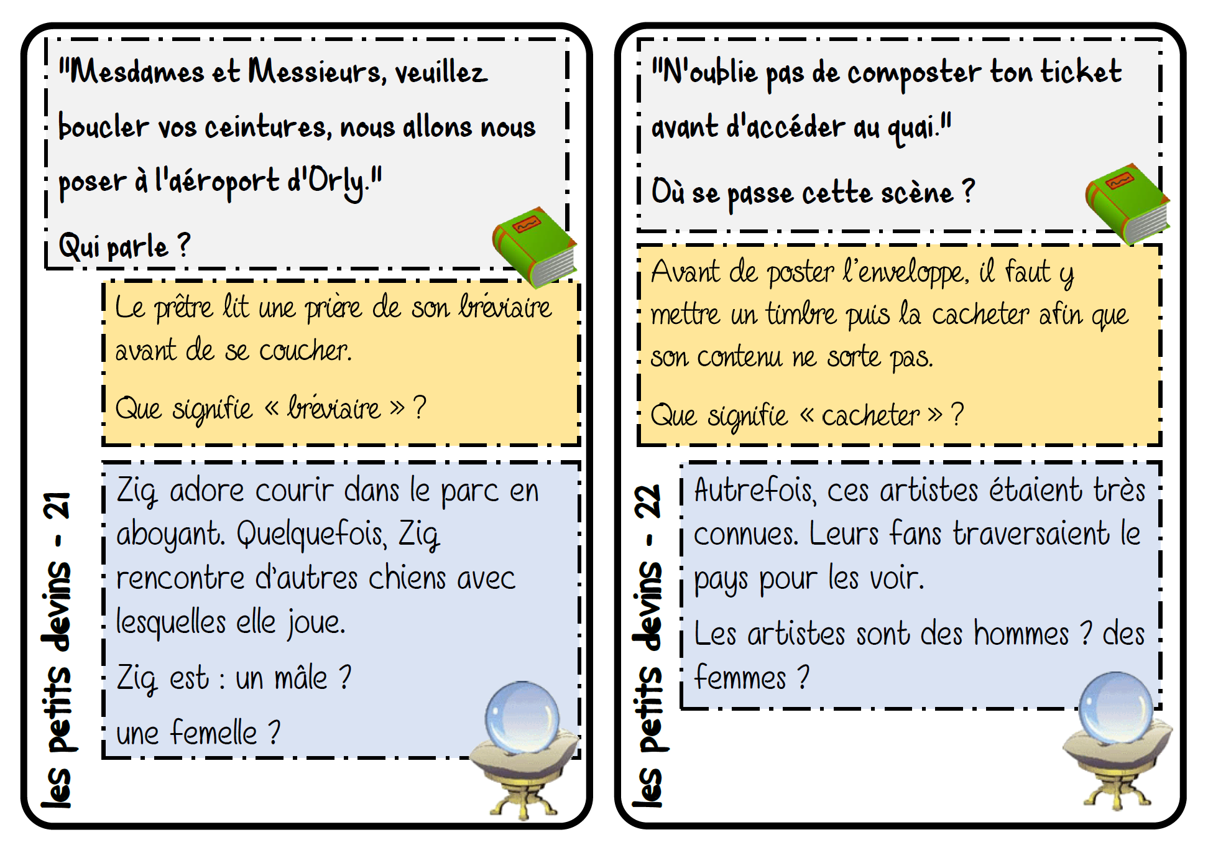
Les inférences de la semaine
Réponds aux questions des inférences par des phrases complètes
………………………………………………………………………………….
………………………………………………………………………………….
………………………………………………………………………………….
………………………………………………………………………………….
………………………………………………………………………………….
………………………………………………………………………………….

Les calculs posés de la semaine
754 X 58 583 274 + 796 548 987 600 – 430 567

Le calcul mental de la semaine

Le champ lexical : Trouve au moins 20 mots.

Noël

Rituels de la semaine du 4 au 8 décembre
Les calculs posés de la semaine
524 X 53 253 274 + 796 547 897 600 – 430 478

724 X 604 365 359 + 874 548 925 365 – 658 247

Mots trouvés | Nombre de lettres | Points |  | Mots trouvés | Nombre de lettres | Points |  | Mots trouvés | Nombre de lettres | Points
Total :
Mots trouvés | Nombre de lettres | Points |  | Mots trouvés | Nombre de lettres | Points |  | Mots trouvés | Nombre de lettres | Points

Mots trouvés | Nombre de lettres | Points |  | Mots trouvés | Nombre de lettres | Points |  | Mots trouvés | Nombre de lettres | Points

